Урок 9
Письмо плавной наклонной линии
с закруглением слева снизу и справа сверху.
Гигиенические правила
Цели: познакомить учащихся с формой и названием элемента букв – «плавная наклонная линия с закруглением слева снизу и справа сверху», изображенных в линиях и рисунках соответствующих шаблонов; научить писать элементы письменных букв по алгоритму; сформировать элементарное понятие об основных структурных единицах русского языка: слово, предложение, текст; учить правилам посадки и пользования письменными принадлежностями; развивать логическое мышление и внимание.
Ход урока
I. Организационный момент.
II. Сообщение темы урока.
– Рассмотрите элементы письменных букв в синей рамке в верхнем левом углу. На что похожи данные элементы?
– Сегодня на уроке будем учиться писать плавные наклонные линии с закруглением слева снизу и справа сверху.
III. Повторение гигиенических правил письма.
IV. Знакомство с названиями элементов. Работа с шаблонами.
– Отгадайте загадки:
• На припеке у пеньков
Много тонких стебельков.
Каждый тонкий стебелек
Держит алый огонек.
Разгибаем стебельки –
Собираем огоньки.
(Земляника.)
• Загадка эта нелегка:
Пишусь всегда через два «К»:
И мяч, и шайбу клюшкой бей,
А называюсь я… (хоккей).
– Рассмотрите иллюстрацию в тетради. Какие бывают ягоды? Где растет земляника?
– В какие игры вы любите играть? В какое время года дети играют в хоккей?
– Найдите на данном рисунке детали, которые напоминают форму плавной наклонной линии с закруглением слева снизу и справа сверху.
– Обведите на рисунке «Клюшка и земляника» плавные наклонные линии с закруглением слева снизу и справа сверху.
– Найдите в дидактическом наборе соответствующие по форме и размеру шаблоны и сверьте их с данным рисунком (№ 8–15).
– Как называются эти элементы? (Полоски в форме плавной линии.)
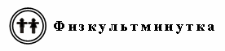
Подготовка руки к письму.
КАПУСТКА
Мы капустку рубим-рубим,
Мы капустку солим-солим,
Мы капустку трем-трем,
Мы капустку жмем-жмем.
Движения прямыми ладонями вверх – вниз, поочередно поглаживать подушечки пальцев, потирать кулачок о кулачок. Сжимать и разжимать кулачки.
V. Письмо элементов в тетради.
Учащиеся выполняют письмо элементов букв по алгоритмам:
1. Поставь ручку в начальную точку, обведи штрих, а затем обведи элемент по пунктирной линии.
2. Поставь ручку в начальную точку, обведи штрих и самостоятельно напиши заданный элемент.
Описание последовательности начертания элементов букв
(полное и краткое)
Счет при тактировании.
Начинаем выше нижней линейки рабочей строки. Слева направо делаем закругление, коснувшись ее, ведем плавную линию до верхней линейки рабочей строки, отклоняясь вправо.
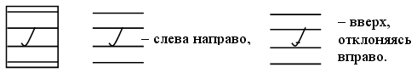
Счет: «и» «и».
Начинаем выше нижней линейки рабочей строки. Слева направо делаем закругление, коснувшись ее, ведем плавную линию до дополнительной линейки, отклоняясь вправо.
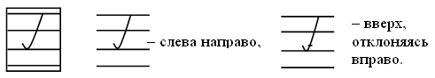
Счет: «и» «и».
Начинаем на нижней линейке рабочей строки. Снизу вверх ведем плавную линию, отклоняясь вправо. Не дойдя немного до верхней линейки рабочей строки, делаем закругление вправо, коснувшись ее.
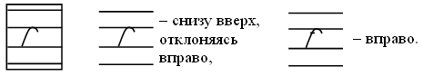
Счет: «и» «и».
Начинаем на нижней линейке рабочей строки. Снизу вверх ведем плавную линию, отклоняясь вправо. Не дойдя немного до дополнительной линейки, делаем закругление вправо, коснувшись ее.
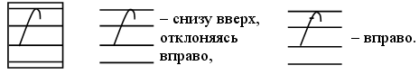
Счет: «и» «и».
Начинаем на дополнительной линейке. Справа налево пишем плавную линию, закругляем ее вправо.
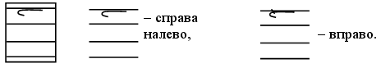
Счет: «и» «и».
Начинаем на середине рабочей строки. Снизу вверх, отклоняясь вправо, ведем плавную линию. Не дойдя немного до дополнительной линейки, делаем плавный поворот вправо.
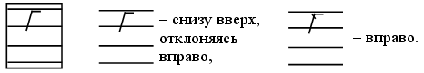
Счет: «и» «и».
Начинаем ниже дополнительной линейки. Снизу вверх до дополнительной линейки пишем плавную линию, отклоняясь вправо.
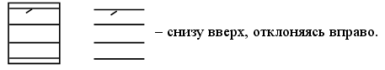
Счет: «и».
Начинаем ниже верхней линейки рабочей строки. Снизу вверх до верхней линейки пишем плавную линию, отклоняясь вправо. Продолжаем ее вправо, выгибая вниз, и завершаем на верхней линейке рабочей строки.
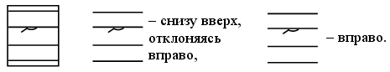
Счет: «и» «и».
Учащиеся работают по образцу в тетради. При необходимости учитель оказывает индивидуальную помощь учащимся.
VI. Выполнение логических заданий с буквами.
– Какие элементы письменных букв написал Почемучка?
– Найдите на верхней карточке известные вам элементы. Какой элемент на этой карточке не относится по своей форме к данной группе элементов? (Полоска в форме прямой линии с закруглением с одной стороны является лишней, так как остальные элементы относятся к группе «полоски в форме плавной линии».)
– Сравните элементы Чем они похожи? Чем отличаются? (Данные элементы похожи по форме, но отличаются по размеру.)
– Сравните элементы 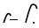 Чем они похожи? Чем отличаются? (Данные элементы похожи по форме, но отличаются по размеру.)
– Сравните элементы Чем они похожи? Чем отличаются? (Данные элементы похожи по форме и по размеру, но отличаются по пространственному расположению закругления.)
– Сравните элементы Чем они похожи? Чем отличаются? (Данные элементы похожи по форме и по размеру, но отличаются по пространственному расположению закругления.)
VII. Рисование узора-бордюра.
– Отгадайте загадку:
• На лугу расцвел цветочек,
Он звенит как…
(Колокольчик.)
– Рассмотрите узор и найдите в нем угаданный предмет.
Учащиеся выполняют узор-бордюр. Они воспроизводят элемент, преобразуют его в заданный рисунок или на этой же основе создают свой, используя цветные ручки.
– Какие элементы письменных букв «спрятаны» в этом узоре? (Плавные наклонные линии с закруглением слева снизу и полоски в форме прямой линии.)
VIII. Итог урока.

